Guía 4º básicos básicos
Guía de trabajo actividad numero 1
Objetivo: Conocer elementos del género narrativo características y estructura.
Titulo: Género narrativo.
(siguiendo con el contenido que se había abordado en clases, envío información que complementa a la materia titulado “genero narrativo”, la idea es imprimir esta lectura, leer y subrayar)
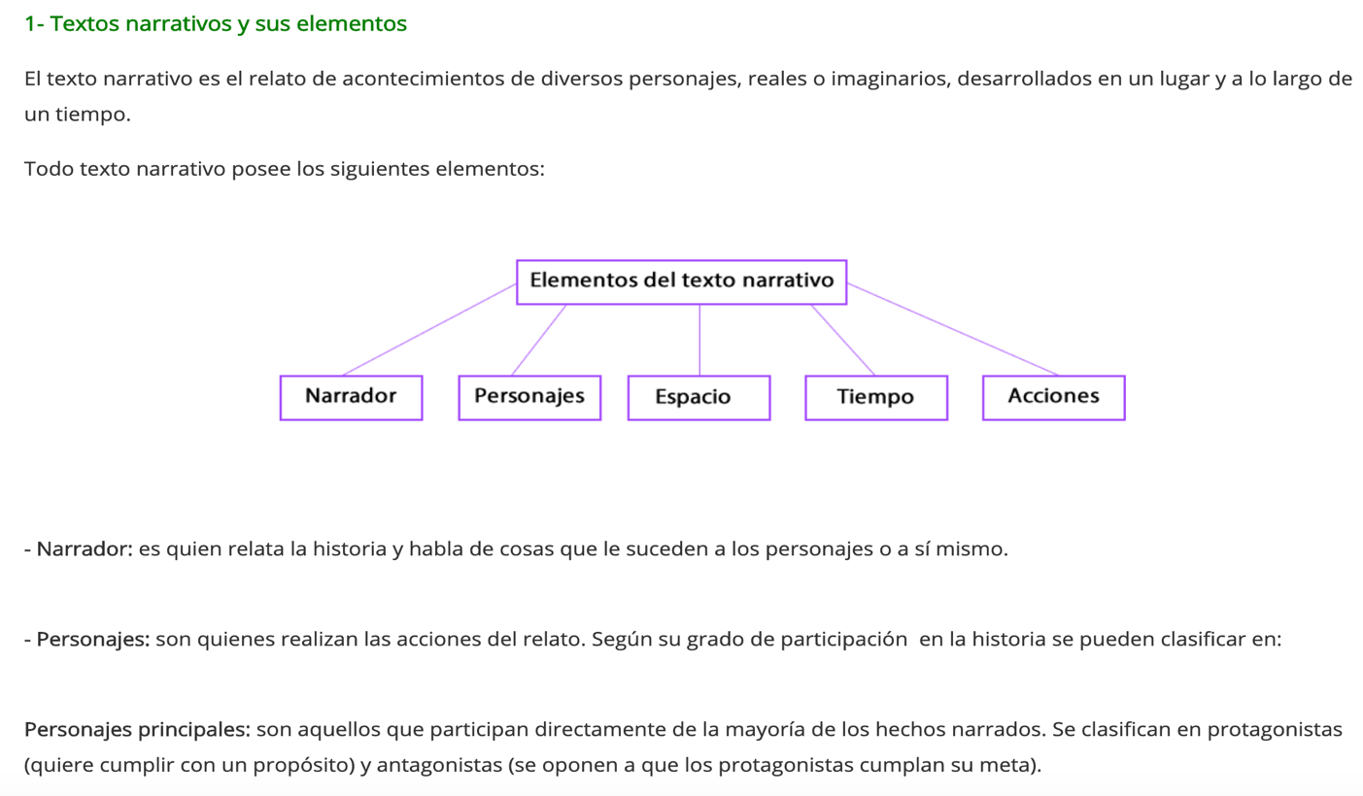

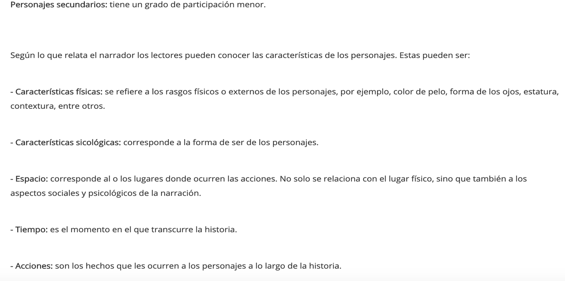

Tipos de narrador:
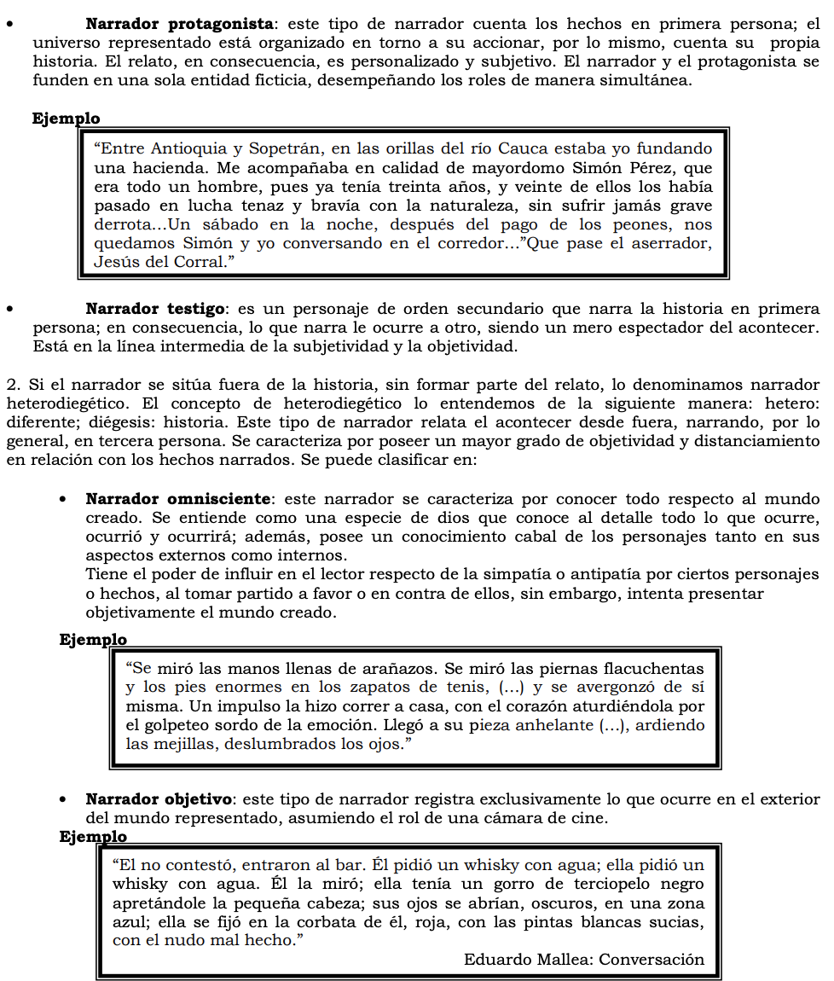

Guía de trabajo Nº2
Titulo: Género narrativo
Objetivo: Conocer tipos de personajes en la narración

